附件：
上海“快递e哥”即时平台操作手册
快速e哥快递员提现操作手册
1 查看余额
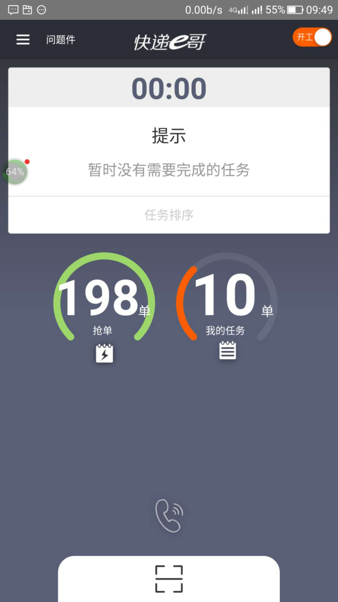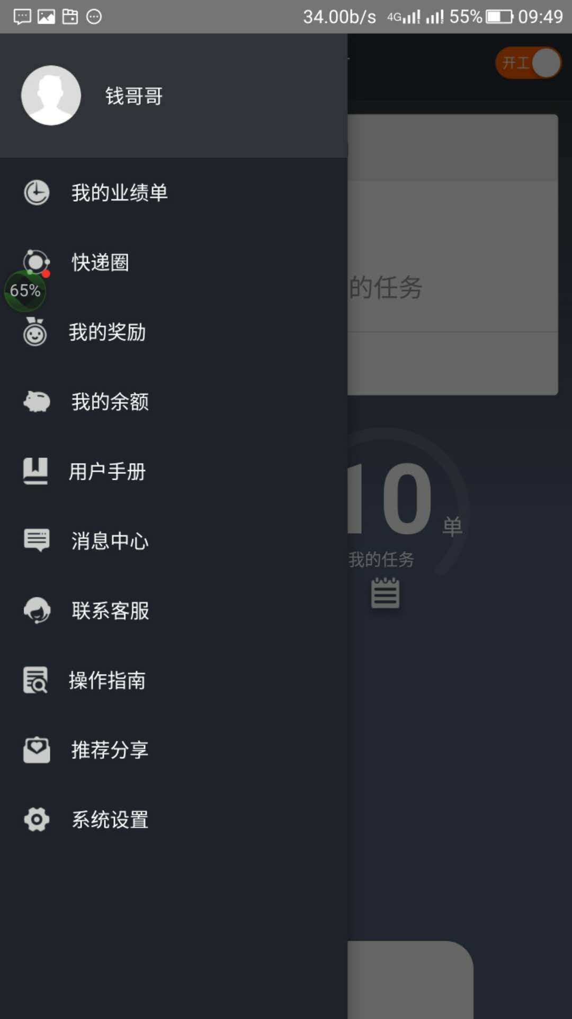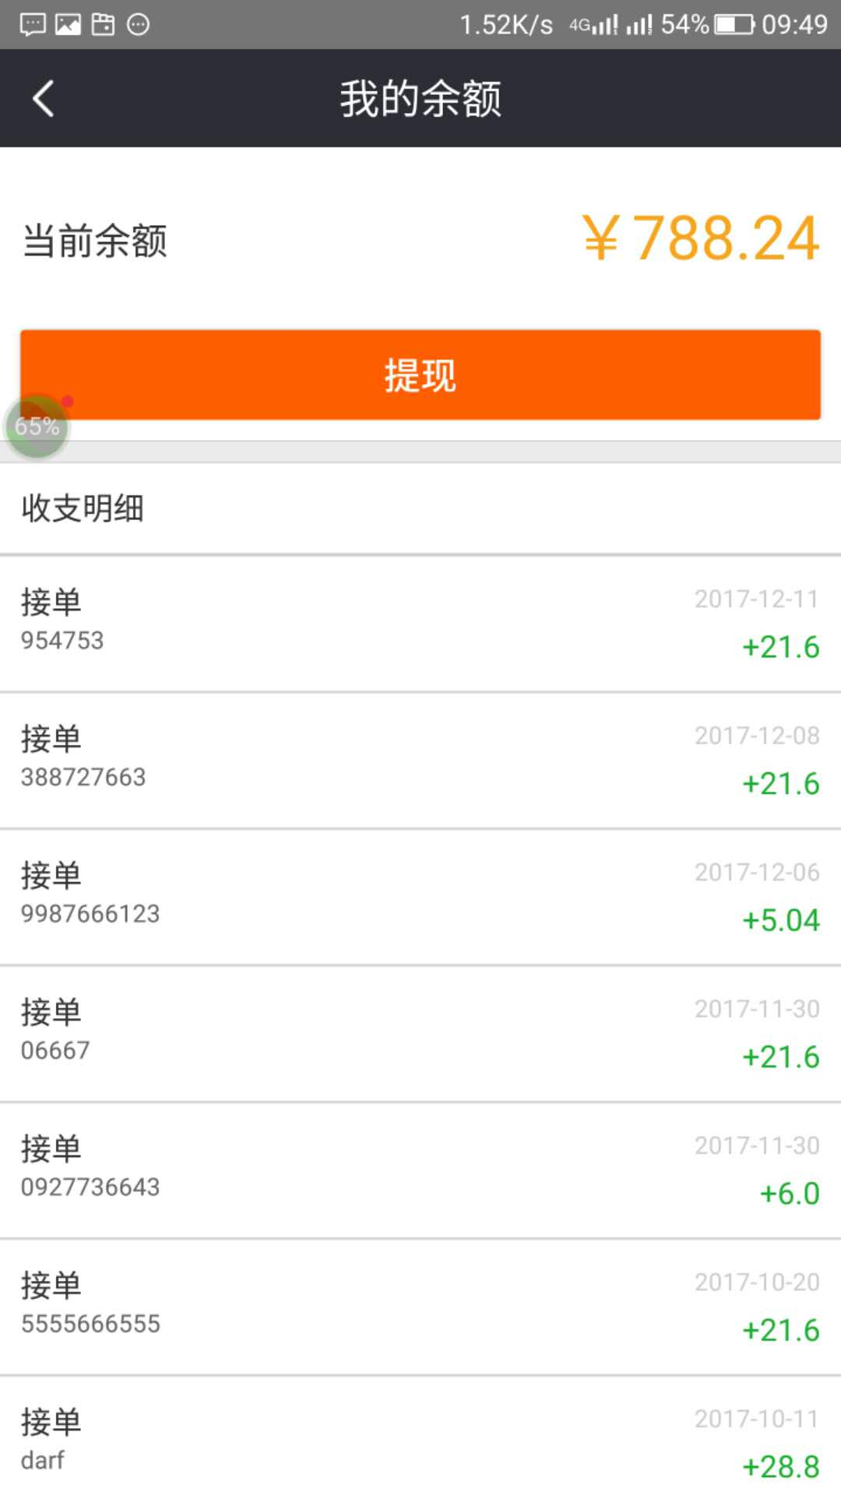
1 所有订单在签收完成以后，相应的收入会进入app账户中，可以在“我的余额”里面查询余额信息
2 快递员所得收入约为订单金额的60%，其中20%为平台抽成，20%为代扣个人税费，例如某订单抛单费用为10元，抢单后快递员所得为（10-1）*0.6=5.4元其中1元为保险费
3 “我的余额”账户中显示的金额为快递员实际所得金额，无需再扣除其他费用

2 提现操作
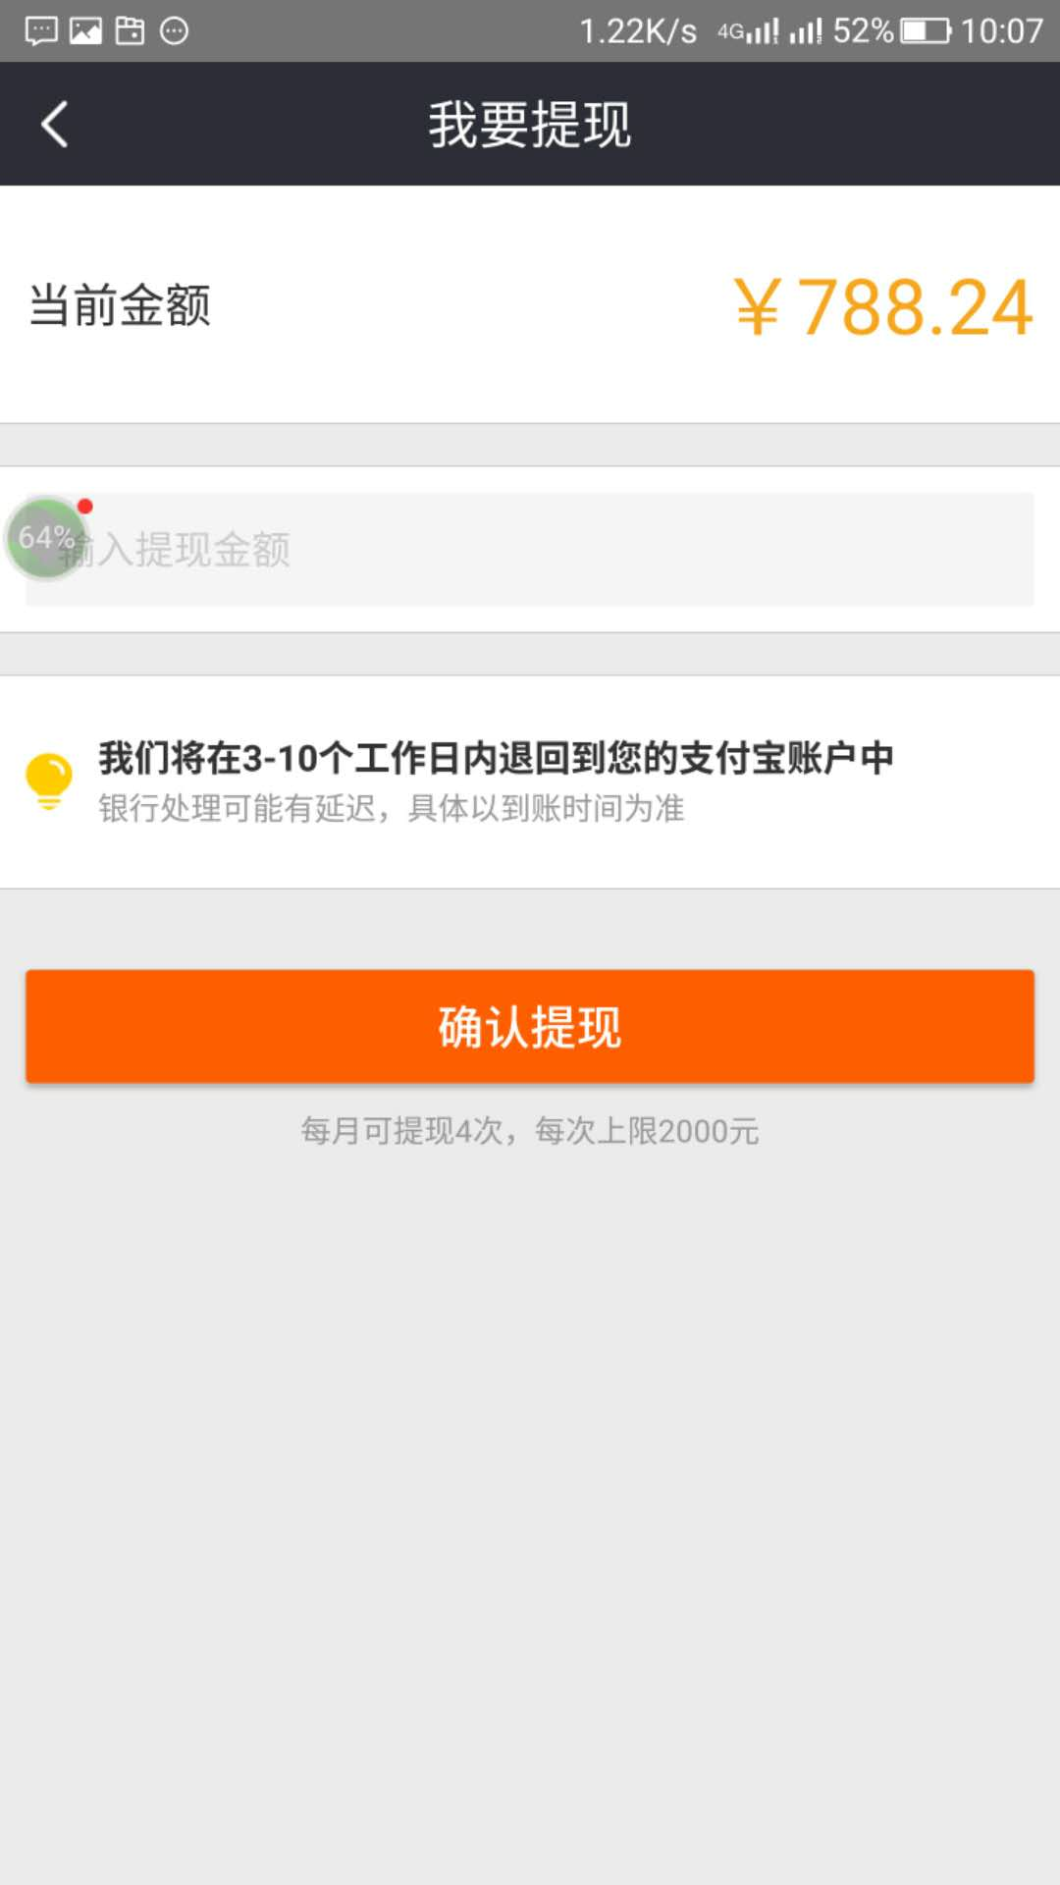
1 快递员可以每周二申请提现，审核通过以后对应提现金额会打到快递员绑定的支付宝账号中，且目前只支持支付宝打款。
2 账户中所绑定的支付宝账户必须是用户本人的账号，配偶或者其他亲朋好友的账号一律禁止绑定
3 单次提现上限为2000元，账户余额中300为押金暂时无法提现，例如账户余额为500元则最多允许提现200元，快递员如果后期不参与抢单业务可申请将押金一次性提出。

